臺北市立啟聰學校100年度推動新移民多元文化週實施計畫
壹、依據：臺北市政府教育局100年2月14日北市教國字第10033741100號
函辦理。
貳、目的：
一、透過學校教育輔導歷程，協助新移民家庭及其子女獲得良好生活、文化學習適應，積極展現本校推動教育無弱勢、文化一家親之優質教育。
二、結合學校宣導活動與課程活動設計，推展認識多元文化與經驗分享，使師生了解、進而接納異國文化特色，尊重、關懷與協助新移民及其子女，進而涵養關懷、接納情操，營造溫馨、關懷之友善校園，建構豐富多元文化社會。
參、主辦單位：輔導室。
肆、協辦單位：學務處、總務處。
伍、實施對象：本校全體教職員工、學生、家長及社區人士。
陸、實施時間：100年4月1日(五)至4月8日(五)。
柒、實施方式及內容：
時間 | 活動名稱 | 實施方式 | 地點
4/6(三)  9:00-12:00 | 親職教育手語A班 | 課程融入多元文化 | 實習大樓地下室視聽教室
4/8(五)  13:30-16:05 | 生命教育與多元文化講座 | 1.影片欣賞：「他們的舞台」(劇情片，片長78分鐘)。  2.專題演講：由影片主角 黃乃輝理事長(台灣新移民成長關懷協會)生進行即時的討論。  3.經驗分享：由參與演講的師生與家長們進行即時的討論。 | 行政大樓地下室演講廳
4/8(五)  9:00-12:00 | 親職教育手語B班 | 課程融入多元文化 | 實習大樓地下室視聽教室
捌、經費：無。
玖、本計畫奉核後實施，修正時亦同。

臺北市立啟聰學校100年度「新移民多元文化宣導週」執行成果
圖片說明
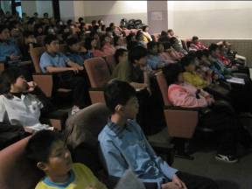
觀賞影片「他們的舞台」
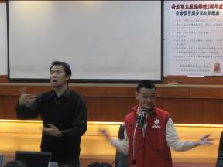 |  | 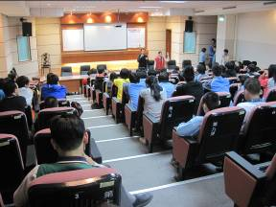
台灣新移民成長關懷協會 黃乃輝先生 專題演講
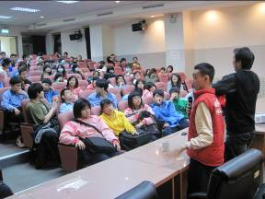 | 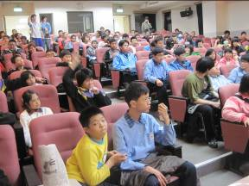
經驗分享：人生過程、如何娶到老婆(外籍配偶)等

